***Сценарий родительского собрания в средней группе***

**Цели**: способствовать повышению педагогической культуры родителей, пополнению их знаний по театрализованной деятельности ребенка в семье и детском саду; содействовать сплочению родительского коллектива, вовлечению пап и мам в жизнедеятельность группового сообщества; развитие творческих способностей родителей.

**Ход мероприятия:**

Добрый вечер, уважаемые родители! Мы рады новой встрече с вами! Наша встреча сегодня посвящена театру и театральной деятельности. Испокон веков театр всегда завораживал зрителей. В последние годы, к сожалению, отмечается увеличение количества детей, имеющих нарушения речи. А ясная и правильная речь - это залог продуктивного общения, уверенности, успешности.

Театральная деятельность – это самый распространённый вид детского творчества. Она близка и понятна ребёнку, глубоко лежит в его природе и находит своё отстранение стихийно, потому что связана с игрой.

Сейчас поиграем с вами так, как мы играем с детьми на занятиях по театрализованной деятельности. Но вначале ответьте на вопросы.

*Если бы все люди не могли говорить, но знали слова, как бы они понимали друг друга? (*С помощью жестов, мимики, позы туловища).*

*Меняется ли голос человека в зависимости от его настроения? Как?

*Можем ли мы узнать о настроении человека, не видя его лица? Как? *(По позе, жестам.)*

*Можем ли мы назвать интонацию, мимику, пантомимику (жесты, поза человека) «волшебными» средствами понимания?

*Вспомните, какие  жесты вы знаете и используете при общении? *(Приветствие, прощание и др.)*

**Игра «Узнай по голосу»**

Водящий в центре круга с закрытыми глазами. Все движутся по кругу со словами:

Мы немножко поиграли,

А теперь в кружок мы встали.

Ты загадку отгадай.

Кто назвал тебя – узнай!

Водящий называет по имени сказавшего ему: «Узнай, кто я?»

**Игра «Иностранец»**

Вы попали в другую страну, языка которой не знаете. Спросите с помощью жестов, как найти кинотеатр, кафе, почту.

**Упражнения**

1.      С помощью мимики выразите горе, радость, боль, страх, удивление.

2.      Покажите, как вы сидите у телевизора (захватывающий фильм), за  шахматной доской, на рыбалке (клюет).

**Обыгрывание этюдов:**

1. **Этюд "Соленый чай"**

Мальчик во время еды смотрел телевизор. Он налил себе чай и, не глядя, по ошибке вместо

сахара насыпал себе в чашку две ложки соли. Помешал и сделал первый глоток. До чего же противно

стало у него во рту!

1. **Этюд «Штангист»**

Ребенок поднимает «тяжелую штангу». Потом бросает ее. Отдыхает.

1. **Этюд «Провинившийся ребёнок»**

Мальчик разбил вазу, и мама его ругает. Он чувствует свою вину.

*Выразительные движения:* Голова наклонена вперед и втянута в плечи, плечи приподняты; ноги прямые, пятки сдвинуты; руки висят вдоль тела.

*Мимика:* Брови идут вверх и сдвигаются, уголки губ опущены.

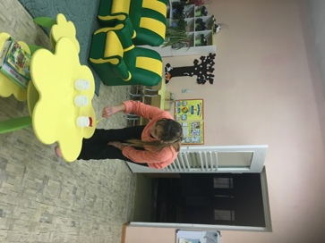 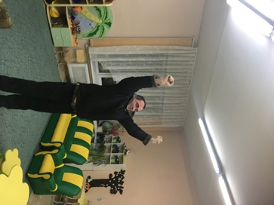 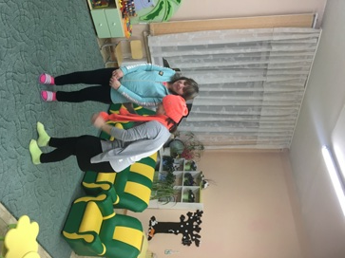

**Наш театральный уголок**

 У нас есть несколько видов театра: театр картинок, настольный театр,  театр масок, пальчиковый театр, варежковый театр, театр кукол марионеток т. Так же имеются у нас ширмы и различные домики. Все это способствует театральной деятельности детей, умению перевоплощаться, способности к импровизации, коммуникативности и расширению словарного запаса.

**Домашний театр**

 Большое значение для ребенка имеет театр, театральная деятельность. Семейный театр – особая среда для развития творческих способностей детей.         Это ключ к нравственному развитию ребенка, который открывает новую грань деятельности, приобщает не только к искусству мимики и жеста, но и к культуре общения. Ценность театральной деятельности в том, что она помогает детям зрительно увидеть содержание литературного произведения, развивает воображение, без которого не возможно полноценное восприятие художественной литературы. Ведь умение живо представить себе то, о чем читаешь или слышишь, вырабатывается на основе внешнего видения, из опыта реальных представлений. Театральная деятельность активно применяется в детском саду, но сколько радости получает ребенок, когда его папа вдруг становится волком, мама – лисой, а дедушка – медведем!

Драматизация служит для ребенка средством проявления артистических способностей, развития речи, морального опыта. Игра в театр очень близка ребенку, стремящемуся все свои переживания и впечатления выразить в действии.

**Выступление родителей: настольный театр «Заюшкина избушка»**

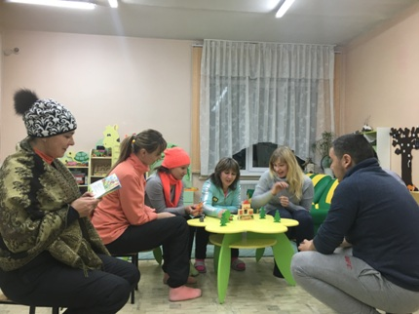

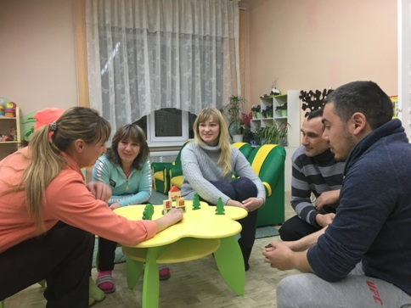

**Мастер класс «Изготовление отребутов к сказке «Заюшкина избушка»»**

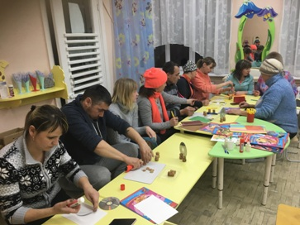

**Домашнее задание.**

*Мы предлагаем всем родителям, откликнулся на нашу просьбу и помочь пополнить базу уголка театрализованной деятельности! Изготовить своими руками атрибуты, персонажей сказок, или один из видов театра.*

**Вариант решения родительского собрания:**

1.Использовать информацию, полученную на родительском собрании, в рамках развития детей в театрализованной деятельности.

2.Поддерживать интерес детей к театральной деятельности в детском саду и дома.

3.Позаботиться родителям о технических средствах (диски, кассеты), способствующих развитию творческого потенциала детей.

4.Уделять серьезное внимание выбору художественной литературы для чтения детям

5. Изготовить своими руками атрибуты, персонажей сказок, или один из видов театра.